Теоретический вопрос

Кислоты - окислители. Взаимодействие хрома, железа, марганца, меди, серебра, золота, цинка и т.д. с кислотами-окислителями. Взаимодействие кислот-окислителей с неметаллами (углерод, сера, фосфор..) и сложными веществами. Взаимодействие концентрированной серной кислоты с солями, образованными галогенид-ионами. Причинно-следственная связь.
Практическая часть

Часть 1
Ответом к заданиям 1-26 являются последовательность цифр. Запишите ответ в поле ответа в тексте работы. Цифры в ответах на задания 5,8,9,11,16,17,21-26 могут повторяться.

Для выполнения заданий 1-3 используйте следующий ряд химических элементов. Ответом в заданиях 1-3 является последовательность цифр, под которыми указаны химические элементы в данном ряду.
Элементы: 1) Mg 2) S 3) Al 4) Ne 5) Cr

Определите, атомы каких из указанных элементов в основном состоянии не имеют на внешнем энергетическом уровне неспаренных электронов. Запишите в поле ответа номера выбранных элементов.
1
Ответ:
Из указанных в ряду химических элементов выберите три элемента, относящиеся к металлам. Расположите выбранные элементы в порядке уменьшения кислотных свойств их высших гидроксидов. Запишите в поле ответа номера выбранных элементов в нужной последовательности.
2
Ответ:
Из числа указанных в ряду элементов выберите два элемента, которые образуют оксиды в степени окисления, равной +3.
3
Запишите в поле ответа номера выбранных элементов.
Ответ:
Из предложенного перечня веществ выберите два вещества, в которых присутствует ковалентная полярная связь.
4
1) CS₂ 2) P₄ 3) CH₃CH₂OH 4) CaBr₂ 5) Na₂S
Запишите в поле ответа номера выбранных веществ.
Ответ:

Среди предложенных формул веществ, расположенных в пронумерованных ячейках, выберите формулы: А) средней соли; Б) кислой соли; В) оснóвной соли.
5

1. RbHCO₃ | 2. Mg₂(OH)₂CO₃ | 3. NH₃
4. H₂SO₃ | 5. Na₂B₄O₇ | 6. SOCl₂
7. Na₂O₂ | 8. O₂ | 9. Fe(OH)₂
Запишите в таблицу номера ячеек, в которых расположены вещества, под соответствующими буквами.
Ответ:
А | Б | В

В пробирку с веществом X добавили несколько капель раствора вещества Y. При этом сначала наблюдали выпадение осадка, а затем его растворение. Из предложенного перечня выберите два вещества, которые могут вступать в описанную реакцию.
6
1) ZnCl₂  2) MgSO₄  3) H₂SO₄ | 4) NH₃∙H₂O  5) Na₂CO₃

Запишите в таблицу номера выбранных веществ под соответствующими буквами.
Ответ:
X | Y
Установите соответствие между формулой вещества и реагентами, с каждым из которых это вещество может взаимодействовать: к каждой позиции, обозначенной буквой, подберите соответствующую позицию, обозначенную цифрой.
7
ФОРМУЛА ВЕЩЕСТВА  А) O₂  Б) Cr₂O₃  В) Al(OH)₃  Г) FeCl₂ | РЕАГЕНТЫ  - NaOH, CaO, H₂O  - KOH, AgNO₃, NH₃∙H₂O  - NH₃∙H₂O, SiO₂, CH₃COOH  - KOH, SO₃, HNO₃  - NO, CO, K₂SO₃
Запишите в таблицу выбранные цифры под соответствующими буквами.
Ответ:
А | Б | В | Г

Установите соответствие между реагирующими веществами и продуктами, которые образуются при взаимодействии этих веществ: к каждой позиции. Обозначенной буквой, подберите соответствующую позицию, обозначенную цифрой.
8

РЕАГИРУЮЩИЕ ВЕЩЕСТВА  А) Сr₂O₃ и NaOH (р-р)  Б) Сr₂O₃ и NaOH (расплав)  В) Cr(OH)₃ и NaOH (расплав)  Г) Cr(OH)₃ и H₂S | ПРОДУКТЫ РЕАКЦИИ  - NaCrO₂ + H₂O  - Na₃[Cr(OH)₆]  - NaCrO₂ + H₂  - Cr₂S₃ и H₂  - Cr₂S₃ и H₂O  - Реакция невозможна
Запишите в таблицу выбранные цифры под соответствующими буквами.
Ответ:
А | Б | В | Г

Задана следующая схема превращений веществ:
9
Fe $\vec{X}$ Fe₂(SO₄)₃ $\vec{\text{Fe}}$ Y
Определите, какие из указанных веществ являются X и Y.
1) FeS  2) FeSO₄  3) H₂SO₄ (разб.) | 4) H₂SO₄ (конц.)  5) FeSO₃

Запишите в таблицу номера выбранных веществ под соответствующими буквами.
Ответ:
X | Y
10
Из предложенного перечня выберите два вещества, взаимодействие которых с бромоводородной кислотой не является окислительно-восстановительной реакцией.
- аммиак
- железо
- хлор
- оксид марганца(IV)
- оксид бария
Запишите в поле ответа номера выбранных веществ.
______________

Из предложенного перечня выберите все реакции, которые при тех же условиях протекают с большей скоростью, чем взаимодействие цинка с раствором уксусной кислоты.
11
1) взаимодействие магния с раствором уксусной кислоты
2) взаимодействие цинка с соляной кислотой
3) взаимодействие магния с соляной кислотой
4) взаимодействие растворов гидроксида натрия и уксусной кислоты
5) взаимодействие свинца с раствором уксусной кислоты
_________________

Установите соответствие между схемой реакции и свойством, которое проявляет атом азота в ней: к каждой позиции, обозначенной буквой, подберите соответствующую позицию, обозначенную цифрой.
12

СХЕМА РЕАКЦИИ  А) Na + NH₃ → NaNH₂ + H₂  Б) CH₃NH₂ + HNO₂ → CH₃OH + N₂ ⁺ H₂O  В) (NH₄)₂Cr₂O₇→ N₂ + Cr₂O₃ + H₂O | СВОЙСТВО АЗОТА  - является окислителем  - является восстановителем  - является и окислителем, и восстановителем  - не изменяет степень окисления
Запишите в таблицу выбранные цифры под соответствующими буквами
Ответ:
А | Б | В

Установите соответствие между формулой вещества и продуктом электролиза водного раствора этого вещества, образовавшегося на катоде: к каждой позиции, обозначенной буквой, подберите соответствующую позицию, обозначенную цифрой.
13
ФОРМУЛА ВЕЩЕСТВА  А) FeCl₂  Б) CuSO₄  В) CH₃COONa  Г) NaF | ПРОДУКТ НА КАТОДЕ  1) Na  2) Fe, H₂  3) Cu  4) H₂  5) C₂H₆  6) O₂
Запишите в таблицу выбранные цифры под соответствующими буквами
Ответ:
А | Б | В | Г

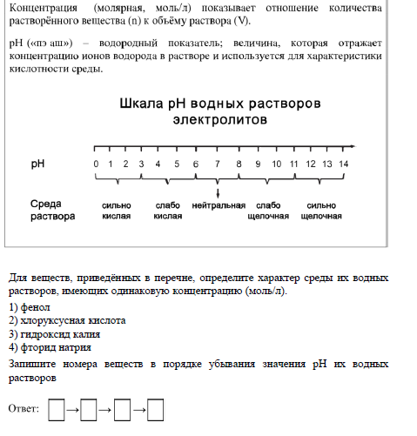
14
Установите соответствие между способом воздействия на равновесную систему:
15
CO₃²⁻ + H₂O ⇆ OH⁻ + HCO₃⁻
и направлением смещения химического равновесия в этой системе: к каждой позиции, обозначенной буквой, подберите соответствующую позицию, обозначенную цифрой.
ВОЗДЕЙСТВИЕ  А) повышение давления  Б) разбавление водой  В) добавление гидроксида калия  Г) добавление соляной кислоты | НАПРАВЛЕНИЕ СМЕЩЕНИЯ  РАВНОВЕСИЯ  1) смещается в направлении прямой реакции  2) смещается в направлении обратной реакции  3) практически не смещается
Запишите в таблицу выбранные цифры под соответствующими буквами
Ответ:
А | Б | В | Г

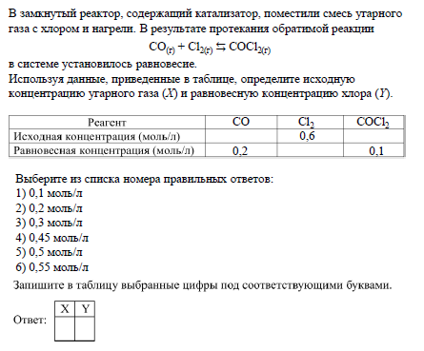
16

Установите соответствие между парами веществ и реагентом, с помощью которого можно их распознать: к каждой позиции, обозначенной буквой, подберите соответствующую позицию, обозначенную цифрой.
17

ВЕЩЕСТВО  А) HCOH и CH₃COOH  Б) Na₂CO₃ и NaOH  В) ZnO и BaO  Г) C₆H₅OH и CH₃OH | РЕАКТИВ  1) FeCl₃  2) HNO₃ (разб)  3) KOH  4) Ag₂O (аммиачный раствор)  5) CuS
Запишите в таблицу выбранные цифры под соответствующими буквами
Ответ:
А | Б | В | Г
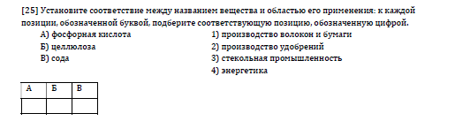
18

Ответом к заданиям 19-21 является число. Запишите это число в поле ответа в тексте работы, соблюдая при этом указанную степень точности.

Сколько граммов фосфорной кислоты следует растворить в 800 г 2%-ного раствора, чтобы массовую долю кислоты увеличить в три раза? Ответ представьте с точностью до целых.
19

Ответ:_____________________ г.

В результате реакции, термохическое уравнение которой
20
2H₂(г) + O₂(г) = 2H₂O (г) + 484 кДж
выделилось 121 кДж теплоты. Вычислите массу израсходованного при этом кислорода (в граммах). Запишите число с точностью до целых.
Ответ: _____________________г.
21
Сколько граммов карбида алюминия требуется для получения 2,24 л (н.у.) метана с помощью реакции гидролиза? Ответ округлите до ближайшего целого числа.
Ответ: _____________________г.

Часть 2
Для записи ответов на задания этой части (22-25) используйте отдельный лист. Запишите сначала номер задания (22,23 и т д.), а затем - его полное решение. Ответы записывайте чётко и разборчиво.
Для выполнения заданий используйте следующий перечень веществ: оксид серы(IV), гидрокарбонат аммония, перманганат калия, дихромат калия, серная кислота, гидроксид бария. Допустимо использование водных растворов этих веществ

Из предложенного перечня выберите вещества, окислительно-восстановительная реакция между которыми протекает с образованием двух солей и кислоты. В ответе запишите уравнение только одной из возможных окислительно-восстановительных реакций. Составьте электронный баланс, укажите окислитель и восстановитель в этой реакции.
22

Из предложенного перечня веществ выберите кислую соль и вещество, которое вступает с этой кислой солью в реакцию ионного обмена. В результате этой реакции выделяется газ и выпадает осадок. Запишите молекулярное, полное и сокращённое ионное уравнения только одной из возможных реакций.
23

Гидрокарбонат натрия смешали с раствором гидроксида натрия. К полученному раствору добавили раствор бромида хрома (III), наблюдали выпадение осадка и выделение газа. Осадок отделили и поместили в раствор, содержащий пероксид водорода и гидроксид натрия и нагрели. Полученную соль поместили в раствор азотной кислоты и наблюдали изменение окраски раствора.
24
Напишите уравнения описанных реакций.

Смесь меди и оксида меди (II), в которой массовая доля атомов меди составляет 96%, растворили в концентрированной серной кислоте массой 472 г, взятой в избытке. Полученный газ растворили в минимальном количестве раствора гидроксида натрия массой 200 г с массовой долей щёлочи 10%. Вычислите массовую долю соли в растворе, полученном после реакции исходной смеси с кислотой.
25

